МИНИСТЕРСТВО НАУКИ И ВЫСШЕГО ОБРАЗОВАНИЯ РОССИЙСКОЙ ФЕДЕРАЦИИ
ФЕДЕРАЛЬНОЕ ГОСУДАРСТВЕННОЕ БЮДЖЕТНОЕ ОБРАЗОВАТЕЛЬНОЕ УЧРЕЖДЕНИЕ
ВЫСШЕГО ОБРАЗОВАНИЯ
«НОВОСИБИРСКИЙ ГОСУДАРСТВЕННЫЙ ТЕХНИЧЕСКИЙ УНИВЕРСИТЕТ»

Кафедра вычислительной техники

ОТЧЕТ
ПО ЛАБОРАТОРНОЙ РАБОТЕ №1
ПО ДИСЦИПЛИНЕ «Теория формальных языков и компиляторов»

Тема: Лексика языков программирования.
Регулярные выражения

Факультет: АВТФ Преподаватель: Малявко А.А.

Группа: АВТ-709

Студент: Гунгер А.К.

Новосибирск 2020 г.

Цель работы:
Освоение основных навыков работы с учебным пакетом программ автоматизации разработки трансляторов ВебТрансЛаб, изучение и освоение пользовательского интерфейса пакета и форматов файлов с исходными данными/результатами работы, изучение метаязыка регулярных выражений и технологии разработки систем правил определения лексики языков программирования.

Заданная лексика:

Примеры слов на заданном языке:
С использованием заданной таблицы (Рис 1) мы можем использовать такие лексемы, как: $ad, $74c, $0B, а также целые числа по основаниям 2,8 и 10; вещественные; символьные значения.

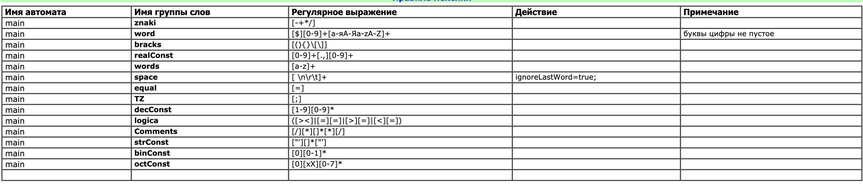
Рис 1. Таблица правил лексики

Результат разработки:
Получили начальную лексику для собственного языка программирования: Описаны собственные слова, несколько вариантов чисел, спецсимволы (присваивание, скобки и т.д.), знаки математических операций.

Выводы:
Изучили теоретические основы проектирования трансляторов с языков программирования и освоили средства автоматизации построения трансляторов.

Приложение:
- <?xml version="1.0" encoding="windows-1251"?>
- <transLab>
- <lexic>
- <automat name='main'>
- <rule groupWordsName='znaki'>
- <expression>[-+*/]</expression>
- </rule>
- <rule groupWordsName='word'>
- <expression>[$][0-9]+[а-яА-Яa-zA-Z]+</expression>
- <comment>буквы цифры не пустое</comment>
- </rule>
- <rule groupWordsName='bracks'>
- <expression>[(){}\[\]]</expression>
- </rule>
- <rule groupWordsName='realConst'>
- <expression>[0-9]+[.,][0-9]+</expression>
- </rule>
- <rule groupWordsName='words'>
- <expression>[a-z]+</expression>
- </rule>
- <rule groupWordsName='space'>
- <expression>[ \n\r\t]+</expression>
- <action>ignoreLastWord=true;</action>
- </rule>
- <rule groupWordsName='equal'>
- <expression>[=]</expression>
- </rule>
- <rule groupWordsName='TZ'>
- <expression>[;]</expression>
- </rule>
- <rule groupWordsName='decConst'>
- <expression>[1-9][0-9]*</expression>
- </rule>
- <rule groupWordsName='logica'>
- <expression>([><]|[=][=]|[>][=]|[<][=])</expression>
- </rule>
- <rule groupWordsName='Comments'>
- <expression>[/][*][]*[*][/]</expression>
- </rule>
- <rule groupWordsName='strConst'>
- <expression>["'][]*["']</expression>
- </rule>
- <rule groupWordsName='binConst'>
- <expression>[0][0-1]*</expression>
- </rule>
- <rule groupWordsName='octConst'>
- <expression>[0][xX][0-7]*</expression>
- </rule>
- </automat>
- </lexic>
- </transLab>

